N-гидроксифталимид и его производные – перспективные катализаторы процессов окисления углеводородов до гидропероксидов
Баёв Е.И., Калачев И.С., Фролов А.С., Курганова Е.А.
Аспирант, 3 год обучения
Ярославский государственный технический университет, Ярославль, Россия
E-mail: baevei@ystu.ru
Процессы жидкофазного аэробного окисления имеют важное практическое значение для основного органического и нефтехимического синтеза. Это связано с тем, что на их основе может быть получен широкий ряд ценных кислородсодержащих соединений, таких как спирты, кетоны, гидропероксиды, карбоновые кислоты, эпоксиды и т.д.
В настоящей работе рассмотрено окисление моно- и диалкилароматических соединений до третичных гидропероксидов в присутствии гомогенных органических катализаторов, таких как N-гидроксифталимид и его производные. Комплекс проведённых экспериментальных исследований подтвердил высокую эффективность применения N-гидроксифталимидов при окислении втор-бутилбензола, циклогексилбензола, циклопентилбензола, пара-трет-бутил-втор-бутилбензола и пара-трет-бутилциклогексилбензола. Установлено, что данные каталитические системы повышают конверсию углеводородов, скорость и селективность образования целевых продуктов и при этом не участвуют в разложении гидропероксида. Например, при окислении втор-бутилбензола в присутствии классического инициатора – гипериза – содержание гидропероксида в продуктах окисления составляет 9 масс. % за 1 ч при 140 ℃. В аналогичных условиях N-гидроксифталимид позволяет повысить содержание гидропероксида втор-бутилбензола до 36 масс. % при селективности около 96 %.
Механизм действия N-гидроксифталимидов можно представить в виде циклической схемы:
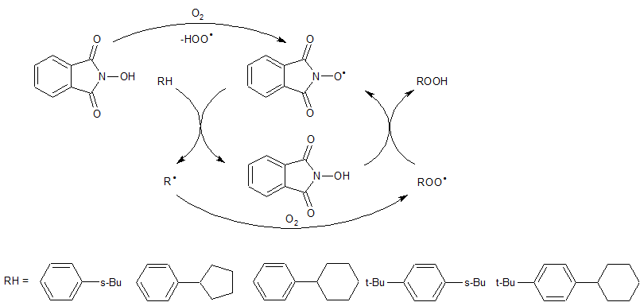
Рис. 1. Механизм окисления в присутствии N-гидроксифталимидных катализаторов
С помощью квантово-химических расчётов возможно прогнозировать каталитическую активность N-гидроксифталимидов. Так, теоретическая оценка эффективности N-гидроксифталимидных катализаторов и экспериментальные данные показывают, что соединения с электронодонорными заместителями в ароматическом ядре проявляют большую активность в процессах окисления, чем производные с электроноакцепторными группами.
Апробация органических каталитических систем на основе N-гидроксифталимида в процессах окисления углеводородного сырья показала их эффективность и перспективность для промышленного применения.

